**اسئلة الاختبار العملي النهائي لمادة المهارات الرقمية-للفصل الدراسي الثالث -للعام ١٤٤٤ه**

**٢٥**

**اسم الطالبة:..................................الصف :.......................**

**١٠**

**مستعينة بالله أجيب عن الأسئلة التالية:-**

**السؤال الأول: - ضعي دائرة حول الجواب الصحيح :-**

|  |  |  |  |
| --- | --- | --- | --- |
| ١. | لعرض ثلاثي الابعاد نستخدم كاميرا التتبع . | صح | خطأ |
| ٢. | قيمة y تحدد موقع الروبوت على المحور الافقي. | صح | خطأ |
| ٣. | قلم الرسم موجود في الجزء الخلفي من الروبوت . | صح | خطأ |
| ٤. | عندما تكون x,y تساوي صفر فان الروبوت يقع في المنتصف . | صح | خطأ |
| ٥. | نوع التكرار  تكرار لا نهائي . | صح | خطأ |
| ٦. | المقصود بهذا الامر حركة الروبوت الى الأعلى . | صح | خطأ |
| ٧. | مستشعر الجيرسكوب يقع في الجزء الخلفي . | صح | خطأ |
| ٨. | إمكانية تغير ساحة اللعب من برنامج الفيكس كود في ار VEXcode VR | صح | خطأ |
| ٩. | طول المربع الواحد في ساحة اللعب يساوي ٤٠٠ مليمتر . | صح | خطأ |
| ١٠. | إمكانية برمجة ربوت اليكس كود في آر VEXcode VR بلغة البايثون . | صح | خطأ |

**٨**

**السؤال الثاني :- ماهو الشكل الناتج من تنفيذ الأوامر وماهو اللون المستخدم :-**

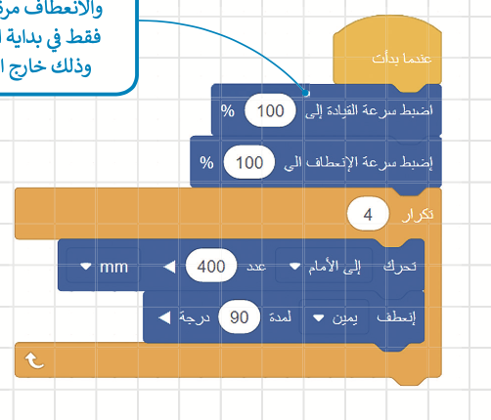

**التنفيذ**

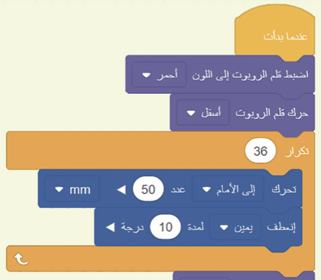

**التنفيذ**

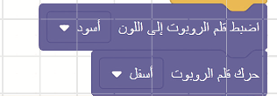

- ١ -

**يتبع**



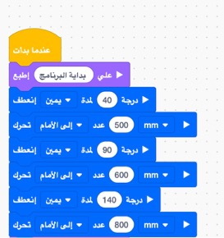

**التنفيذ**

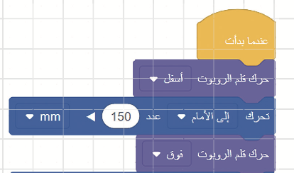

**التنفيذ**

**٧**

**السؤال الثالث*** اربط بين اللبنات والوظيفة :-**

|  |  |  |  |
| --- | --- | --- | --- |
| **اللبنات** | | **الوظيفة** | |
| **١.** |  |  | **لالتقاط الأقراص.** |
| **٢.** |  |  | **تتحكم في سير عمل البرنامج .** |
| **٣.** |  |  | **لإنشاء لبنات جديدة .** |
| **٤.** |  |  | **لإنشاء لبنة احداث .** |
| **٥.** |  |  | **لانشاء متغيرات .** |
| **٦.** |  |  | **لاضافة تعليقات .** |
| **٧.** |  |  | **لقراءة قيم المستشعرات .** |
|  |  |  | **تتحكم في حركة الروبوت .** |
|  |  |  | **تحتوي على المعاملات الرياضية .** |

- انتهت الأسئلة -

**ارجو لكم التوفيق والنجاح**

**معلمه المادة :-رحاب زيني هاشم**

**التوقيع:-....................**

- ٢ -

**اسئلة الاختبار العملي النهائي لمادة المهارات الرقمية-للفصل الدراسي الثالث -للعام ١٤٤٤ه**

**خمسة و عشرون**

**درجه فقط**

**٢٥**

**٢٥**

**اسم الطالبة:..................................الصف :.......................**

**عشر درجات فقط**

**١٠**

**مستعينة بالله أجيب عن الأسئلة التالية:-**

**السؤال الأول: - ضعي دائرة حول الجواب الصحيح :-**

|  |  |  |  |
| --- | --- | --- | --- |
| ١. | لعرض ثلاثي الابعاد نستخدم كاميرا التتبع . | صح | خطأ |
| ٢. | قيمة y تحدد موقع الروبوت على المحور الافقي. | صح | خطأ |
| ٣. | قلم الرسم موجود في الجزء الخلفي من الروبوت . | صح | خطأ |
| ٤. | عندما تكون x,y تساوي صفر فان الروبوت يقع في المنتصف . | صح | خطأ |
| ٥. | نوع التكرار  تكرار لا نهائي . | صح | خطأ |
| ٦. | المقصود بهذا الامر حركة الروبوت الى الأعلى . | صح | خطأ |
| ٧. | مستشعر الجيرسكوب يقع في الجزء الخلفي . | صح | خطأ |
| ٨. | إمكانية تغير ساحة اللعب من برنامج الفيكس كود في ار VEXcode VR | صح | خطأ |
| ٩. | طول المربع الواحد في ساحة اللعب يساوي ٤٠٠ مليمتر . | صح | خطأ |
| ١٠. | إمكانية برمجة روبوت الفيكس كود في آر VEXcode VR بلغة البايثون . | صح | خطأ |

**ثمان درجات فقط**

**٨**

**السؤال الثاني :- ماهو الشكل الناتج من تنفيذ الأوامر وماهو اللون المستخدم :-**



**التنفيذ**



**التنفيذ**



- ١ -

**يتبع**





**التنفيذ**



**التنفيذ**

**سبع درجات فقط**

**٧**

**السؤال الثالث*** اربط بين اللبنات والوظيفة :-**

|  |  |  |  |
| --- | --- | --- | --- |
| **اللبنات** | | **الوظيفة** | |
| **١.** |  |  | **لالتقاط الأقراص.** |
| **٢.** |  |  | **تتحكم في سير عمل البرنامج .** |
| **٣.** |  |  | **لإنشاء لبنات جديدة .** |
| **٤.** |  |  | **لإنشاء لبنة احداث .** |
| **٥.** |  |  | **لانشاء متغيرات .** |
| **٦.** |  |  | **لاضافة تعليقات .** |
| **٧.** |  |  | **لقراءة قيم المستشعرات .** |
|  |  |  | **تتحكم في حركة الروبوت .** |
|  |  |  | **تحتوي على المعاملات الرياضية .** |

- انتهت الأسئلة -

**ارجو لكم التوفيق والنجاح**

**معلمه المادة :-رحاب زيني هاشم**

**التوقيع:-....................**

- ٢ -

|  |  |  |
| --- | --- | --- |
|  |  | **المقرر: المهارات الرقمية** |
| **وزارة التعليم** | **الصف: اول متوسط** |
| **إدارة تعليم** | **الزمن: ساعة واحدة** |
| **متوسطة** |

**25**

**اختبار نهاية الفصل الدراسي الثالث (عملي بدون معمل) للعام1444هـ**

**اسم الطالب/ رقم الجلوس ( )**

**السؤال الاول : أ- في الصورة مربع الحوار الخاص بالدالة المنطقية IF ضع في الفراغ الرقم المناسب:-**

**10**

**1-رسالة تحقق الشرط 2- الشرط 3-رسالة عدم تحقق الشرط 4- إدراج دالة IF**

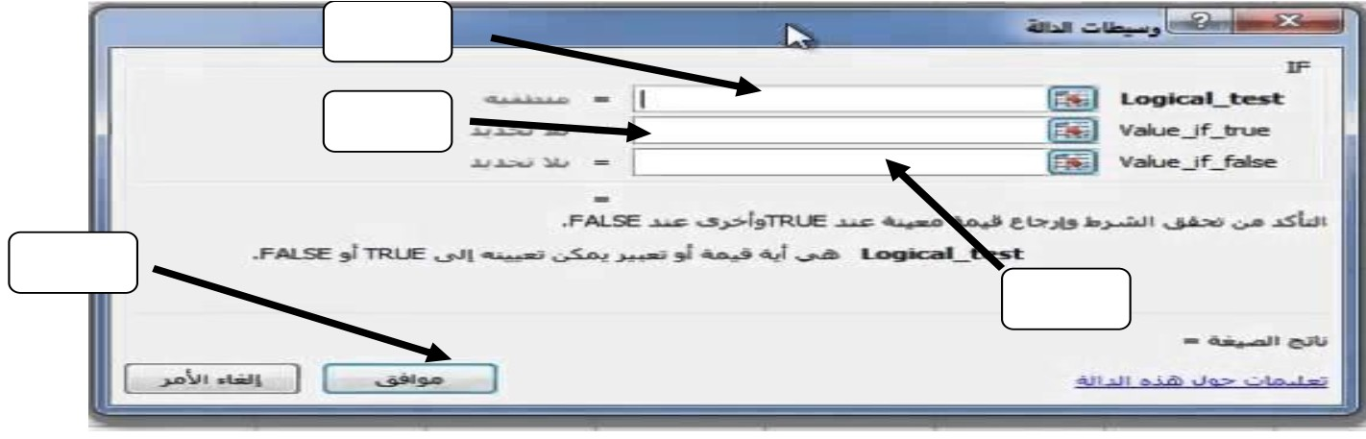

**ب- في الصورة خطوات إدراج مخطط خطي ، قم بترتيب الخطوات من خلال كتابة الرقم في الخانات :**

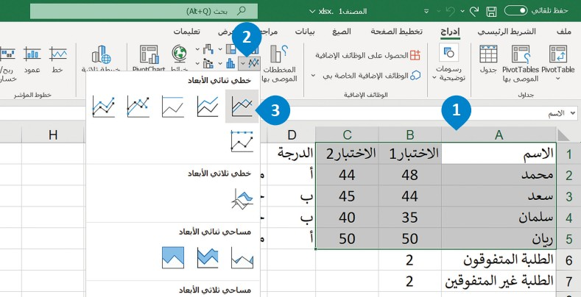

**ج : اكتب الوظيفة أسفل كل ايقونة مما يلي :**

|  |  |  |  |
| --- | --- | --- | --- |
| **الايقونة** |  |  |  |
| **الوظيفة** |  |  |  |

|  |  |  |
| --- | --- | --- |
| **معاينة الشرائح بحجم أصغر** | **إدراج الصور** | **تطبيق نسق على الشرائح** |

اقلب الورقة

**السؤال الثاني : أ- من الجدول ضع المسمى الصحيح او الرقم في الخانات في ساحة اللعب كما في الصورة :**

**15**

|  |
| --- |
| **1-إظهار / اخفاء المشهد** |
| **2-تكبير النافذة** |
| **3-زر التوسيع** |
| **4-نافذة ساحة اللعب** |
| **5-بدء تشغيل البرنامج** |
| **6-إعادة تعيين المشهد** |
| **7-كاميرا الشخص الأول** |
| **8-مربعات 200x200** |
| **9-كاميرا التتبع** |
| **10-الكاميرا العلوية** |
| **11-موضع البدء للروبوت** |

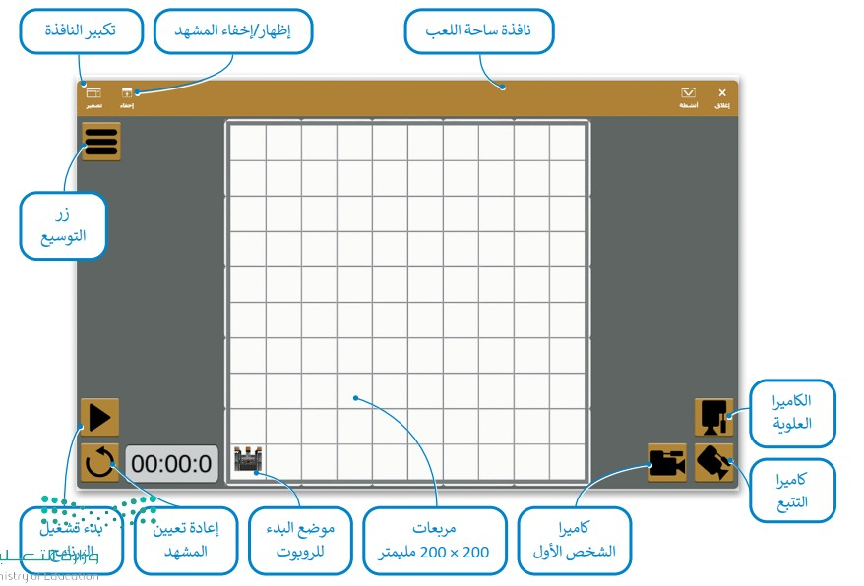

**ب- ضع علامة (√) أو (Х) أمام العبارات التالية:-**

|  |  |  |
| --- | --- | --- |
| **1** | **تحدد القيمة y موقع الروبوت على المحور الأفقي** |  |
| **2** | **لا يمكنك تغيير الملعب في الفكس كود** |  |
| **3** | **إذا كانت إحداثيات موقع الروبوت x و y تساوي صفراً ،فإن الروبوت يقع في منصف المنصة** |  |
| **4** | **يستخدم الروبوت قلم الروبوت الموجود في الجزء الخلفي منه للرسم** |  |

انتهت الاسئلة

**الاختبار العملي النهائي للصف الأول متوسط الفصل الدراسي الثالث**

|  |  |  |  |  |
| --- | --- | --- | --- | --- |
| اسم الطالبة | |  | الصف | الأول متوسط - |
| م | **معايير ومحكات** | | الدرجة | الدرجة المستحقة |
| 1 | **فتح برنامج power point 2010** | | 2 |  |
| 2 | **ادراج ثلاث شرائح جديدة** | | 3 |  |
| 3 | **كتابة الاسم والصف والهوايات في الشريحة الأولى وتنسيق النص** | | 3 |  |
| 4 | **ادراج صورة في الشريحة رقم 2** | | 3 |  |
| 5 | **ادراج خريطة مفاهيم في الشريحة رقم 3 وتنسيقها** | | 2 |  |
| 6 | **ادراج مخطط بياني في الشريحة رقم 4** | | 2 |  |
| 7 | **ادراج اسمك كتذييل في جميع الشرائح** | | 2 |  |
| 8 | **إضافة حركة من حركات للصورة التي تم ادراجها** | | 2 |  |
| 9 | **إضافة انتقالات للشرائح ومعها صوت** | | 2 |  |
| 10 | **تغيير تصميم الشرائح من السمات الموجودة في البرنامج** | | 2 |  |
| 11 | **حفظ الملف باسم الطالبة الثلاثي** | | 2 |  |
| المجموع | | | 25 |  |

|  |  |  |
| --- | --- | --- |
|  |  | **المقرر: مهارات رقمية** |
| **وزارة التعليم** | **الصف: أول متوسط** |
| **إدارة التعليم بصبيا** | **الزمن: 45 دقيقة** |
| **مدرسة تحفيظ الشقيق** |

**اختبارعملي نهاية الفصل الدراسي الثالث للعام 1444 هـ**

**اسم الطالبة/............................................................................................................**

**============================================================**

|  |
| --- |
|  |
| **8** |

**س1: أ- اختر الإجابة الصحيحة لكل من العبارات التالية: -**

|  |  |  |  |  |  |
| --- | --- | --- | --- | --- | --- |
| 1. **تسمّى التأثيرات التي تحدث عند الإنتقال من شريحة إلى شريحة أخرى أثناء تقديم العرض.** | | | | | |
| أ- | حركات | ب- | تصميم | ج- | انتقالات |
| 1. **يمكن إضافة صور او فيديو الى شرائح العرض التقديمي وذلك من قائمة:** | | | | | |
| أ- | ادراج | ب- | تحرير | ج- | ملف |
| 1. **يتم إضافة تأثرات حركية على محتويات الشريحة كالنصوص والصور وذلك من قائمة** | | | | | |
| أ- | تنسيق | ب- | حركات | ج- | انتقالات |
| 1. **اللبنة ( تحرك إلى الأمام ) تصنف من لبنات فئة** | | | | | |
| أ- | نظام الدفع | ب- | الاحداث | ج- | المغناطيس |
| 1. **لإضافة مخطط بياني في برنامج الاكسل من قائمة:** | | | | | |
| أ- | ادراج | ب- | ملف | ج- | تنسيق |
| 1. **لإضافة الدالة المنطقية IF  من علامة تبويب :** | | | | | |
| أ- | ادراج | ب- | ملف | ج- | الصيغ |
| **7-طريقة العرض الأساسية في برنامج الباوربوينت:** | | | | | |
| أ- | العادي | ب- | فارز الشرائح | ج- | للقراءه |
| **8- لإجراء عرض تقديمي من الشريحة الأولى يتم الضغط من لوحة المفاتيح على زر** | | | | | |
| أ- | F6 | ب- | F2 | ج- | F5 |

|  |
| --- |
|  |
| **6** |

**س3- ضع علامة (√) أو (Х) أمام العبارات التالية:**

|  |  |  |
| --- | --- | --- |
| 1 | تبدأ جميع الدوال بعلامة المساواة. |  |
| 2 | يمكننا طباعة ورقة عمل في برنامج الإكسل وذلك من علامة تبويب ملف. |  |
| 3 | يتيح لنا برنامج الاكسل تنسيق المخططات البيانية فيمكننا من تغيير الوانها وخطوطها وخصائصها. |  |
| 4 | لا يمكن تطبيق ألوان خلفيات مختلفة على شرائح مختلفة |  |
| 5 | يكتشف مستشعر الجيرسكوب الحركة بدقة اكبر عندما تكون السرعة منخفضة |  |
| 6 | يمكن طباعة ورقة عمل خاصة بالأرقام أو مخطط بياني كما تقوم بطباعة المستند في البرامج الأخرى : |  |

|  |
| --- |
|  |
| **3** |

**س3/ من خلال دراستك لدالة IF صلي العمود الأول بما يناسبه من العمود الثاني :**

**صورة تحتوي على نص

تم إنشاء الوصف تلقائياً**

|  |  |  |  |  |
| --- | --- | --- | --- | --- |
| **العمود الثاني** |  |  | **العمود الأول** |  |
| القيمة المراد إرجاعها عند تقييم logical_test إلى خطأ |  |  | Logical_test | **1** |
| القيمة المراد إرجاعها عند تقييم logical_test إلى صواب |  |  | Value_if_true | **2** |
| تعتبر قيمة أو تعبير منطقي يمكن تقييمه على أنه صواب أو خطأ |  |  | Value_if_false | **3** |

|  |
| --- |
|  |
| **3** |

**س4/ طابقي طرق عرض الكاميرا المختلفة مع الصورة الصحيحة:**

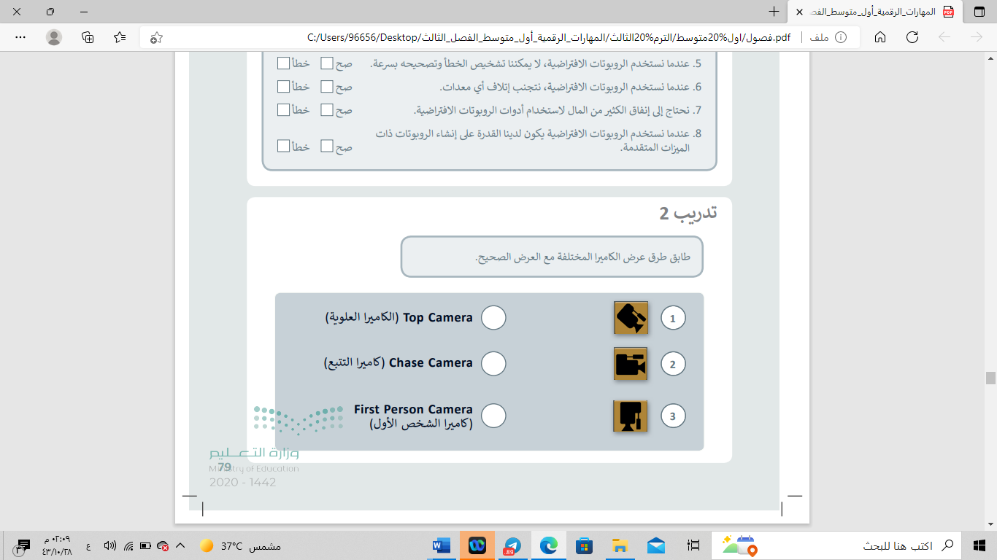

|  |
| --- |
|  |
| **5** |

**س5/ طابقي بين كل ايقونه مع ما يناسبها فيما يلي:**

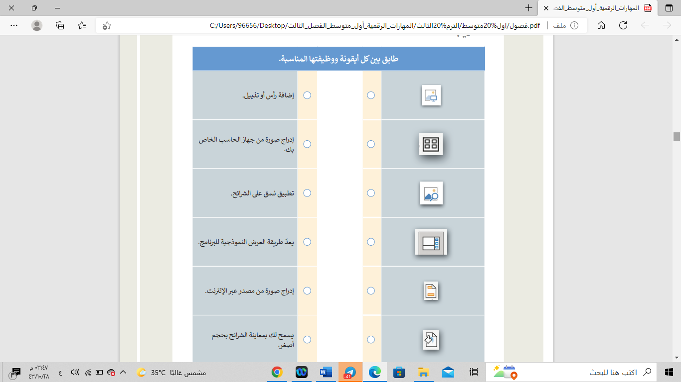

1

|  |  |
| --- | --- |
|  | |
| **3** | |
|  | |
| **3** | |
|  | |
| **3** | |
|  | |
| **3** | |
|  | |
| **3** | |
|  | |
| **3** | |

2

|  |  |
| --- | --- |
|  | |
| **3** | |
|  | |
| **3** | |
|  | |
| **3** | |
|  | |
| **3** | |
|  | |
| **3** | |
|  | |
| **3** | |

3

|  |  |
| --- | --- |
|  | |
| **3** | |
|  | |
| **3** | |
|  | |
| **3** | |
|  | |
| **3** | |
|  | |
| **3** | |
|  | |
| **3** | |

4

|  |  |
| --- | --- |
|  | |
| **3** | |
|  | |
| **3** | |
|  | |
| **3** | |
|  | |
| **3** | |
|  | |
| **3** | |
|  | |
| **3** | |

5

|  |  |
| --- | --- |
|  | |
| **3** | |
|  | |
| **3** | |
|  | |
| **3** | |
|  | |
| **3** | |
|  | |
| **3** | |
|  | |
| **3** | |

6

|  |  |
| --- | --- |
|  | |
| **3** | |
|  | |
| **3** | |
|  | |
| **3** | |
|  | |
| **3** | |
|  | |
| **3** | |
|  | |
| **3** | |

*افعل كل ما تستطيع من خير وبكل ما تستطيع من وسائل وبكافة الطرق الممكنة كلما أتيحت لك الفرصة إلى أكبر عدد من الناس لأطول فترة ممكنة وسوف يكون جزاؤك النجاح المطلق والسعادة الكاملة.*

**معلمتك: انتصار الزهراني.**

|  |  |  |  |  |  |  |  |  |  |  |  |
| --- | --- | --- | --- | --- | --- | --- | --- | --- | --- | --- | --- |
| 7نسخ  **المملكة العربية والسعودية**  **وزارة التعليم**  **المدارس السعودية الاهلية** | | | **الرقم** | **درجة السؤال** | | | **أسماء**  **المصححات** | **التوقيع** | **اسم المراجعة** | | **التوقيع** |
| **رقماً** | **كتابة** | |
| **س1** |  |  | |  |  |  | |  |
| **س2** |  |  | |  |  |  | |  |
| **المجموع** | |  | | | | | | |
| الاختبار العملي النهائي (مادة :مهارات رقمية ) الفصل الدراسي : الثالث الدور : الأول العام الدراسي : 1444هـ | | | | | | | | | | | |
| اليوم |  | التاريخ | / / 14 | | | الزمن |  | | | | |
| اسم الطالبة |  | | | | | الصف | **أولى متوسط** | رقم الجهاز | |  | |

**مستعينة بالله ، اجيبي عن الأسئلة التالية :**

|  |  |
| --- | --- |
| **السؤال الأول :** |  |
| 18 |

|  |  |  |  |  |
| --- | --- | --- | --- | --- |
| رقم المهارة | المهارة المطلوبة | الدرجة | الدرجة المستحقة | ملاحظات المعلمة |
| 1 | **الجلسة الصحيحة** | 1 |  |  |
| 2 | **افتحي برنامج البوربوينت (PowerPoint).** | 1 |  |  |
| 3 | ادرجي شريحة واكتبي فيها اسمك وصفك | 2 |  |  |
| 4 | ادرجي شريحة جديدة واكتبي فيها (لن تفوز بمعركة ان بدأتها بشعور المهزوم ) | 2 |  |  |
| 5 | نسقي النص السابق | 2 |  |  |
| 6 | ادرجي صورة واضيفي لها حركة | 2 |  |  |
| 7 | اختاري تصميم (قالب) سمات لجميع الشرائح | 2 |  |  |
| 8 | اضيفي تأثيرات انتقالية بين الشرائح | 2 |  |  |
| 9 | اضيفي تذييل يحتوي على أرقام الصفحات | 2 |  |  |
| 10 | قومي بتشغيل عرض الشرائح | 1 |  |  |
| 11 | احفظي العرض التقديمي | 1 |  |  |

|  |  |
| --- | --- |
| **السؤال الثاني :** |  |
| 7 7 |

|  |  |  |  |  |
| --- | --- | --- | --- | --- |
| رقم المهارة | المهارة المطلوبة | الدرجة | الدرجة المستحقة | ملاحظات المعلمة |
| 1 | **الجلسة الصحيحة** | 1 |  |  |
| 2 | **افتحي برنامج فيكس كود في ار (VEXcode VR).** | 2 |  |  |
| 3 | قومي بكتابة الكود البرمجي لرسم الشكل المربع | 2 |  |  |
| 4 | **قومي بتشغيل البرنامج** | 2 |  |  |

**تمنياتي لكم بالتوفيق والنجاح والتميز**

**يا مبرمجات المستقبل**

**معلمة المادة: أفنان المطيري**